Plástica 2° aba –etapa 9
Profesora: Ibañez María Lucía
1er y 2do Grado:
¡Hola chicos! ¿Cómo están? Espero que muy bien.
Los quiero felicitar por su entusiasmo y creatividad a la hora de realizar todas las propuestas. Me encanto verlos en el encuentro Zoom y poder crear juntos ¡fue super divertido!
Esta semana realizaremos una actividad divertidísima a partir de unos ganchos para colgar la ropa y por supuesto… ¡Mucha imaginación!
Miren que genial...
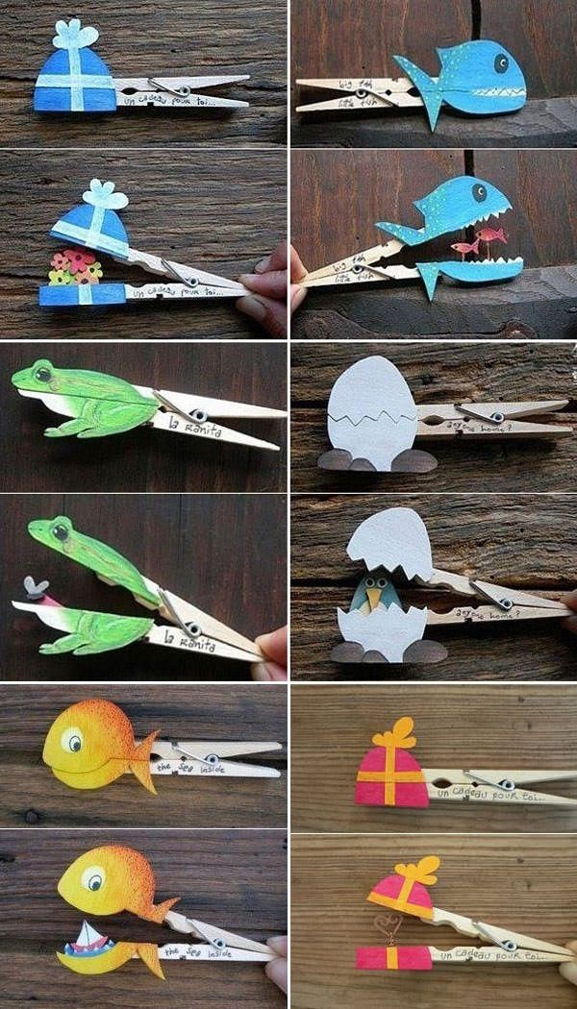
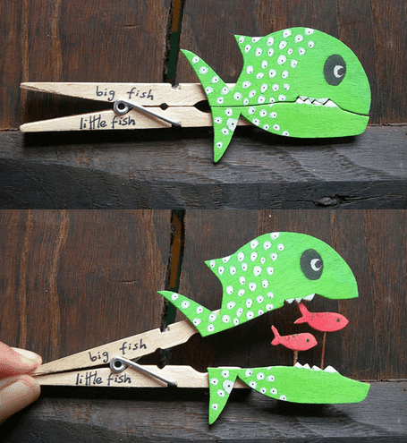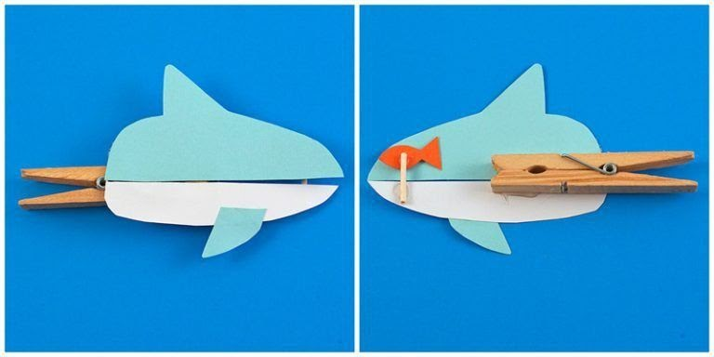
Materiales que necesitamos:
- 1 o 2 ganchos (los que usamos para colgar la ropa en el tender)
- Papeles de colores y/o blanco.
- Tijera
- Plasticola
- Material para dibujar y pintar (Lápices, marcadores, crayones…)
- Materiales para decorar (cintas, lentejuelas, stickers, brillos…)

Busca un lugar cómodo donde puedas desplegar todos los materiales, pensa que animal y/o personaje queres crear. Dibuja sobre tu hoja blanca y/o de color y pinta como más te guste. Luego recorta tu dibujo por el borde y por la mitad. Ahora es momento de pegar tu dibujo sobre el broche, déjalo secar y agregale todos los detalles divertidos que se te ocurran ¡a jugar!

Les deseo un hermoso receso de invierno, descansen y disfruten
¡Les mando muchos besos! ¡Los quiero mucho!
Profe Lucía

Nos mantenemos conectados a través del mail: plasticaspx@gmail.com
Aquí pueden enviarme sus dudas y el/la que tiene ganas puede sacarse una foto trabajando o de la producción terminada o simplemente mandar alguna idea o comentario. La idea es sentirnos más cerca y que podamos lograr un intercambio para propiciar así nuestros vínculos.
Saludos y a cuidarse → ☼ ☺

